# Vector de mascotas
mascotas <- c('loro', 'perro', 'gato', 'gallina', 'hamster', 'cerdo', 'ternero', 'caballo', 'cabra')
# Seleccionar una muestra aleatoria de 3 elementos sin repetición
selmascota <- sample(mascotas, 3)
selmascota[3]
[1] “gallina”
nombremascota1 <- selmascota[1]
nombremascota2 <- selmascota[2]
nombremascota3 <- selmascota[3]
# Crear secuencia del 60 al 300 de 10 en 10
numeros <- seq(60, 600, 10)
# Eliminamos el número 100 del vector
numeros_sin_100 <- setdiff(numeros, 100)
numeros_sin_100
[1] 60 70 80 90 110 120 130 140 150 160 170 180 190 200 210 220 230 240 250 [20] 260 270 280 290 300 310 320 330 340 350 360 370 380 390 400 410 420 430 440 [39] 450 460 470 480 490 500 510 520 530 540 550 560 570 580 590 600
# Ahora hacemos el muestreo de este nuevo vector
enkuestados <- sample(numeros_sin_100, 1)
# Generar tres números para los porcentajes. Su suma siempre debe ser igual a 100
generar_vector_unico <- function() {
repetir <- TRUE
while (repetir) {
# Generar el primer número como un múltiplo de 10 entre 10 y 60.
# Esto aumenta las posibilidades de tener tres números únicos.
primer_numero <- sample(seq(10, 60, by = 10), 1)
# Calcular el máximo valor posible para el segundo número,
# asegurándose de que haya espacio para un tercer número único.
max_segundo_numero <- 90 - primer_numero
# Generar el segundo número asegurando que sea diferente al primero
posibles_segundos <- seq(10, max_segundo_numero, by = 10)
posibles_segundos <- posibles_segundos[posibles_segundos != primer_numero]
if (length(posibles_segundos) > 0) {
segundo_numero <- sample(posibles_segundos, 1)
} else {
next
}
# Calcular el tercer número necesario para que la suma sea 100,
# asegurándose de que sea diferente a los dos anteriores.
tercer_numero <- 100 - primer_numero - segundo_numero
# Verificar si los tres números son únicos
if (length(unique(c(primer_numero, segundo_numero, tercer_numero))) == 3) {
repetir <- FALSE
}
}
# Crear el vector
vector <- c(primer_numero, segundo_numero, tercer_numero)
return(vector)
}
# Generar y mostrar el vector de porcentajes
vector_resultado <- generar_vector_unico()
vector_resultado
[1] 20 10 70
mashor <- max(vector_resultado)
mashor
[1] 70
porxentaje1 <- vector_resultado[1]
porxentaje2 <- vector_resultado[2]
porxentaje3 <- vector_resultado[3]
####################################################
maskota1 <- (enkuestados*vector_resultado[1])/100 # Número de personas que adoptan maskota1
maskota1
[1] 12
maskota2 <- (enkuestados*vector_resultado[2])/100
maskota2
[1] 6
maskota3 <- (enkuestados*vector_resultado[3])/100
maskota3
[1] 42
mashiormaskota <- max(maskota1, maskota2, maskota3)
mashiormaskota
[1] 42
image01 <- '
\\begin{tikzpicture}
\\node{
\\begin{tabular}{|l|c|}
\\hline
\\textbf{Animal} & \\textbf{Porcentaje de personas } \\\\
& \\textbf{interesadas en adoptar} \\\\ \\hline
%s & %s \\\\ \\hline
%s & %s \\\\ \\hline
%s & %s \\\\ \\hline
\\end{tabular}
};
\\end{tikzpicture}
'
demas <- sample
image01 <-sprintf(image01, selmascota[1], maskota1, selmascota[2], maskota2, selmascota[3], maskota3)

Question
El líder de un programa de adopción de mascotas encuestó a 60 personas para conocer qué animal les interesaría adoptar. Del total de encuestados, el 20% adoptaría un caballo, el 10% adoptaría un(a) cabra y el 70% adoptaría un(a) gallina.
¿Cuál de las siguientes representaciones muestra correctamente la información recolectada en la encuesta?

Answerlist
- 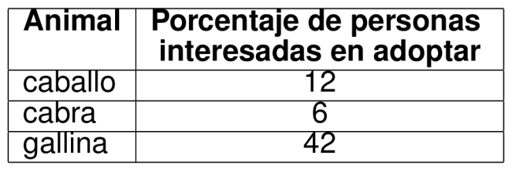
- 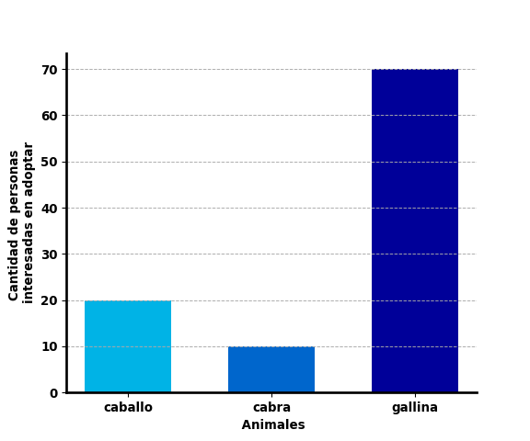
- 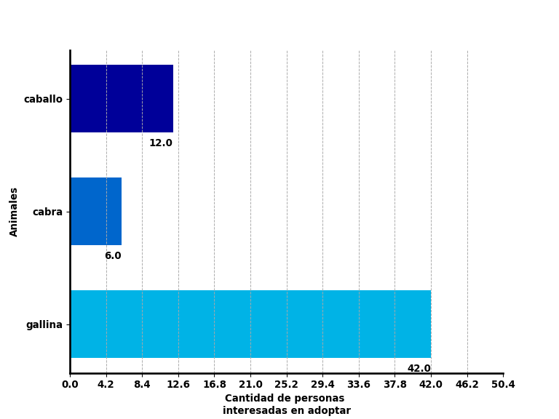
- 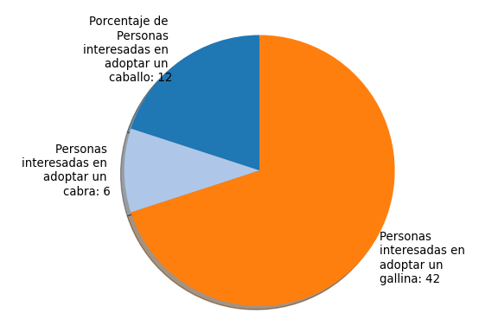

Solution
La gráfica que representa la opción correcta es:


Meta-information
exname: I_1796473/2023-Cuadernillo-Matematicas-11-2(single-choice) extype: schoice exsolution: 0010 exshuffle: TRUE

